**PROYECTO VUCE 2.0**

**Módulo: Autenticación**

**Épica: Cuenta Vuce**

**HU_AU.CU.005_CrearCuentaVuce Paso2_DatosUsuario_RENIEC**

**Versión 1.0**

**Abril del 2023**

# Contenido

Contenido 1

1. HU_AU.CU.005 CrearCuentaVuca-Paso2_DatosUsuario_RENIEC 2

2. Descripción general 2

3. Criterios de aceptación 2

3.1 Prototipo y descripción de criterios de aceptación: Completar datos del Administrado-RENIEC 2

3.2 Prototipo y descripción de criterios de aceptación: Almacenar información del usuario 4

3.3 Descripción de criterios de aceptación: Alimentar repositorio de Datos y su trazabilidad 13

3.4 Descripción de criterios de aceptación: Visualizar Cabecera/Pie de página 13

4. Anexos 14

5. Historia de Cambios 14

6. Aprobaciones 14

# HU_AU.CU.005 CrearCuentaVuca-Paso2_DatosUsuario_RENIEC

**Nota**: Es llamado desde la HU_AU.CU.003_CrearCuentaVuce-Paso1_RENIEC_v0.2

# Descripción general

|  |  |
| --- | --- |
| **Yo como:** | Un nuevo usuario de la VUCE o como un usuario actual que ya tiene acceso con credenciales anteriores. |
| **Quiero*:*** | Crear mi cuenta VUCE |
| **Para:** | Poder autenticarme |

# Criterios de aceptación

|  |  |  |
| --- | --- | --- |
| **HOJA DE RUTA** | | |
| **CRITERIO DE ACEPTACIÓN** | **N°** | **Descripción** |
| 001 | Completar datos del Administrado-RENIEC |
| 002 | **Alimentar repositorio de Datos y su trazabilidad** Escenario 1: AUTH RENIEC  Escenario 2: PIDE |
| 003 | Visualizar Cabecera/Pie de página |
|  |  |
|  |  |
|  |  |
|  |  |

# Prototipo y descripción de criterios de aceptación: Completar datos del Administrado-RENIEC

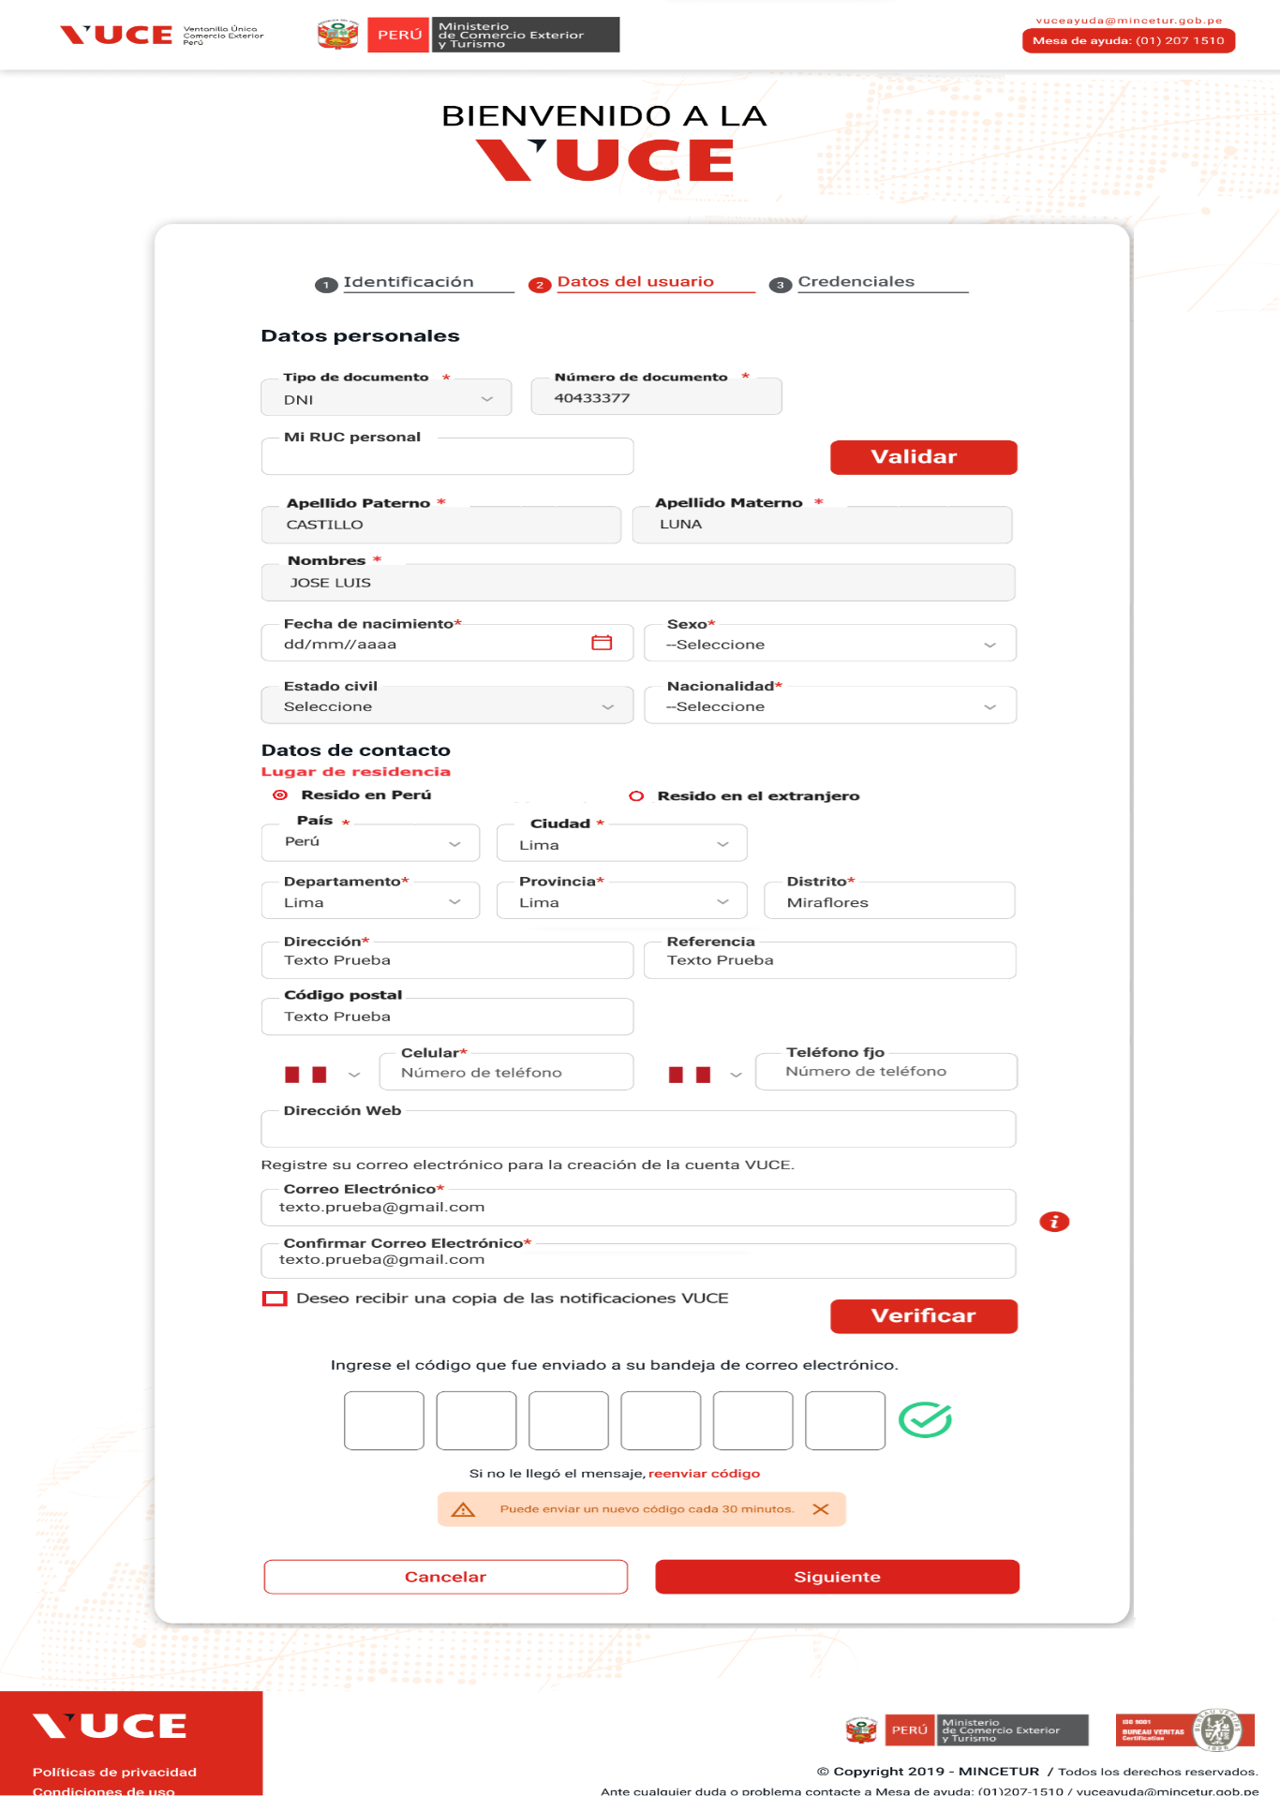

**Figura 1-** “RENIEC”

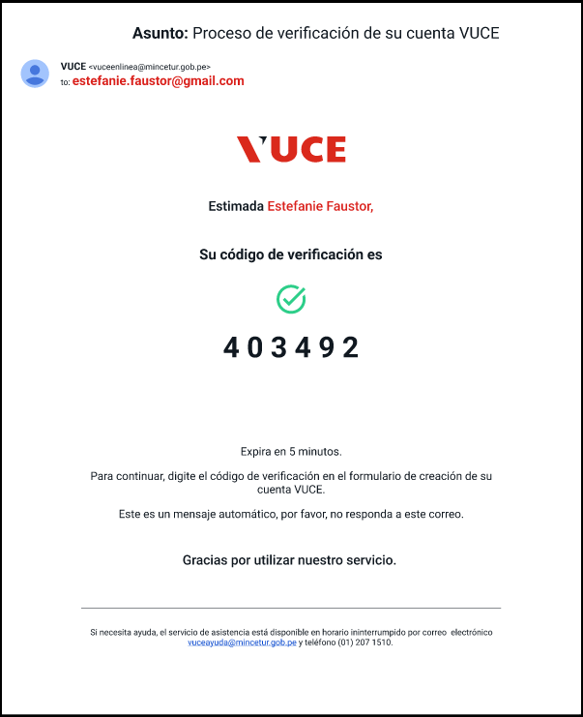

Figura 2. Código de verificación

# Prototipo y descripción de criterios de aceptación: Almacenar información del usuario

|  |  |
| --- | --- |
| **Criterio de Aceptación 001:**  Completar datos del usuario | |
| **Escenario 1:**  Registro  Administrado  RENIEC | **Dado:** que la autenticación fue satisfactoria  **Cuando:** el sistema muestrael “Paso 2: Datos del usuario”  **Entonces:** El sistema muestra los siguiente:  **Barra de proceso:** Conformado por 3 opciones:  1. Autentícate  2. Datos del usuario (Color resaltante por estar en esta opción)  3. Credenciales  **Al cargar el formulario se llamará al “PIDE-RENIEC”, descrito en el documento Especificación técnica WS – Entregable para obtener los datos del usuario.**   |  |  | | --- | --- | | **Datos personales** | | | **Nombre del campo** | **Descripción** | | Tipo de documento | Campo deshabilitado.  Si el usuario se autenticó con “oAuth-RENIEC”, colocar DNI | | Número de documento | Campo deshabilitado.  El valor del campo “numRUC” retorna del “oAuth-RENIEC”, descrito en el documento **Especificación técnica WS – Entregable.** | | Mi RUC personal | Realiza las siguientes validaciones al momento de colocar un número:   |  |  |  | | --- | --- | --- | | **Tipo de documento** | **Longitud** | **Tipo de dato** | | RUC | 12 en BD pero validar que el ingreso solo tenga 11 (exacto) | Numérico |   Si el campo seleccionado en Tipo de documento es “DNI”, entonces el sistema realiza las siguientes validaciones:   * Inicia con 1 * Entre el dígito 3 y 10 debe ser el mismo que el colocado en el campo DNI. * Si no cumple con la longitud o tipo de dato, el sistema muestra el mensaje [**MSJ004**] en la **Matriz de mensajes y alertas.** * Si no coincide con el DNI el sistema mostrará el mensaje [**MSJ005**] en la **Matriz de mensajes y alertas.** * Campo opcional * Cada vez que se realiza un cambio vuelve habilitarse el botón “Validar” * El RUC debe validarse que existe con el web service CONSULTA RUC del documento **Especificación técnica WS – Entregable.** * El campo no es obligatorio si no es válido el RUC se limpiará el campo en automático luego de validarse. | | Opción “Validar” | Al seleccionar la opción “Validar”, el sistema realiza las siguientes validaciones:   * Solo aplica si el componente es MR1 o MR2   Valida en VUCE1 si existe o no el usuario creado. Ver **HU_AU.CU.009_BuscarUsuarios.**   * Solo aplica si el componente es MR1 o MR2   Busca todas las cuentas del usuario en VUCE1, para poder crear los perfiles y asociarlos a su cuenta VUCE, Ver [**HU_AU.CU.009_BuscarUsuarios]**   * Definir los roles para el usuario:   + Solo aplica si el componente es MR1 o MR2   Si existe en VUCE1: se obtienen los roles (de la tabla vcobj.usuario_rol) y se homologan con VUCE2. Ver documento **Matriz de Homologación de Roles.**   * + Si no existe en VUCE1: se considera por defecto el rol PRINCIPAL de acuerdo con el componente. Ver documento **Matriz de Homologación de Roles.** * Si ya existe una cuenta VUCE con el “tipo/ número de documento” ingresado el sistema mostrará un mensaje. Ver mensaje [**MSJ013]** en la **Matriz de mensajes.** * Si ya existe una cuenta VUCE con el “tipo/ número de documento” ingresado el sistema mostrará un popup. Ver **Figura 2.** “Existe una cuenta VUCE asociada al documento ingresado. Le recomendamos ingresar a su cuenta o recuperarla a través de las siguientes opciones:”   Y le mostrará el botón de:   * “**Ingresar cuenta VUCE**”: Invoca a la historia de usuario **HU_AU.AC.002 Login_v0.5.docx**   Y debajo del botón el link:   * “**Recuperar cuenta VUCE**”: Invoca a la historia de usuario **HU_AU.GE.009_RecuperarCuentaVUCE**   Al final se le mostrará información de contacto para que el usuario pueda comunicarse con VUCE ayuda en caso de presentar algún problema o tener alguna consulta.   * Si ya existe una cuenta VUCE con el valor de “RUC personal”, el sistema mostrará un mensaje. Ver mensaje [**MSJ013]** en la **Matriz de mensajes.**   De pasar todas las validaciones el sistema realiza lo siguiente:   1. Muestra la información del campo apellido paterno, apellido materno, nombres y estado civil según reglas del campo. 2. Si reside en Perú, el sistema deberá mostrar la información de Departamento, provincia, distrito y dirección según reglas definidas en cada campo. 3. Solo aplica si el componente es MR1 o MR2   En caso el usuario exista en VUCE1 (del mismo perfil con el que se autenticó para crear cuenta VUCE) deberá mostrar el correo de VUCE1 en el campo “Correo electrónico”.   1. Finalmente se deshabilita el BOTÓN Validar. | | Apellido Paterno  Apellido Materno  Nombres | Campo deshabilitado.  Debe mostrarse en los campos (Apellido Paterno, Apellido Materno y Nombres) el valor de los campos “Primer apellido”, “Segundo apellido” y “Nombres” que retorna del “PIDE-RENIEC”, descrito en el documento **Especificación técnica WS – Entregable.** | | Fecha de nacimiento | El sistema muestra una casilla que permite el ingreso de dígitos en formato fecha. dd/mm/aaaa  Debe ser una forma amigable de poder elegir meses y años anteriores.   * Campo obligatorio. * Validación de fecha, no puede ser una fecha menor o igual a la actual-18. | | Sexo | El sistema muestra un desplegable con las opciones del catálogo “Sexo” de la VUCE.   * Campo obligatorio. * Por defecto tendrá la opción –Seleccione— | | Estado civil | |  |  | | --- | --- | | **Tipo de documento** | **Descripción** | | DNI | Muestra la información delcampo “estadoCivil” del “PIDE - ReniecConsultaDni”, descrito en el documento **Especificación técnica WS – Entregable.**  Campo no editable. | | | Nacionalidad | El sistema muestra un desplegable con las opciones del catálogo País.   * Campo obligatorio. * Si el documento es DNI, por defecto tendrá seleccionado “Perú” * Si el documento es diferente de DNI, por defecto estará la opción –Seleccione— | | **Datos de contacto** | | | **Nombre del campo** | **Descripción** | | Residencia en | Se muestran 2 opción excluyentes   * Resido en Perú * Resido en el extranjero * Si selecciona resido en el Extranjero, se visualizan los campos: País y ciudad. Además, se ocultan los campos: Departamento, provincia y distrito. * Si selecciona resido en Perú, se visualizan los campos: Departamento, provincia y distrito.   Además, se ocultan los campos: País y ciudad   * Por defecto estará seleccionado “Resido en Perú” | | País | El sistema muestra un desplegable con el catálogo de país de la VUCE.   * Ordenado alfabéticamente * Campo obligatorio, si el campo es visible. * Por defecto “Seleccione” * Al seleccionar una opción habilita las opciones del campo Ciudad. * Muestra un icono de País * No muestra la opción “Perú” | | Ciudad | El sistema muestra un desplegable con el catálogo de ciudad de la ISO.   * Ordenado alfabéticamente * Campo obligatorio, si el campo es visible. | | Departamento | Muestra la información delcampo “Ubigeo (Sólo el departamento)” del “PIDE - RENIEC”, descrito en el documento **Especificación técnica WS – Entregable.**  Campo editable y obligatorio. | | Provincia | Muestra la información delcampo “Ubigeo (Sólo el Provincia)” del “PIDE - RENIEC”, descrito en el documento **Especificación técnica WS – Entregable.**  Campo editable y obligatorio. | | Distrito | Muestra la información delcampo “Ubigeo (Sólo el Distrito)” del “PIDE - RENIEC”, descrito en el documento **Especificación técnica WS – Entregable.**  Campo editable y obligatorio. | | Dirección | Muestra la información delcampo “Dirección del “PIDE - RENIEC”, descrito en el documento **Especificación técnica WS – Entregable.**  Campo editable y obligatorio. | | Referencia | El sistema muestra una casilla con las siguientes características:   * Campo opcional. * Permite digitar hasta 150 caracteres | | Código Postal | El sistema muestra una casilla con las siguientes características:   * Campo opcional. * Permite digitar hasta 8 dígitos | | Celular | Conformado por 2 campos:   1. **Icono país:** El sistema muestra una lista desplegable para seleccionar el país (ordenado alfabéticamente de A-Z) , por defecto estará con el icono de la bandera peruana.  * Campo obligatorio. * Al selecciona el desplegable cada bandera muestra el código entre paréntesis.      1. **Número:** El sistema muestra una casilla con las siguientes características:  * Campo Obligatorio. * Permite digitar hasta 20 dígitos  1. Al hacer clic sobre el número, el sistema va a abrir el aplicativo de llamadas del dispositivo de escritorio o de celular en que se encuentra. | | Teléfono Fijo | Conformado por 2 campos:   1. **Icono país:** El sistema muestra una lista desplegable para seleccionar el país (ordenado alfabéticamente de A-Z) , por defecto estará con el icono de la bandera peruana.  * Campo opcional. * Al selecciona el desplegable cada bandera muestra el código entre paréntesis.      1. **Número:** El sistema muestra una casilla con las siguientes características:  * Campo opcional. * Permite digitar hasta 20 dígitos  1. Al hacer clic sobre el número, el sistema va a abrir el aplicativo de llamadas del dispositivo de escritorio o de celular en que se encuentra. | | Dirección web | El sistema muestra una casilla con las siguientes características:   * Campo opcional. * Permite digitar hasta 150 caracteres | | Correo electrónico | El sistema muestra una casilla con las siguientes características:   * Campo Obligatorio. * Permite digitar hasta 100 caracteres * El sistema validará que tenga formato de correo. * Cada vez que se realiza un cambio vuelve habilitarse el botón “Verificar”. * Si el mismo usuario ya existe en **VUCE1 (en cualquier componente),** el sistema debe mostrar el correo registrado en VUCE 1, con opción a editar. * Si el usuario no existe en VUCE1, mantiene el texto de ejemplo. * Por defecto al mostrar la pantalla mostrará un texto de ejemplo: [texto.prueba@dominio.com](mailto:texto.prueba@dominio.com) * Al momento de terminar de digitar el correo, si no corresponde a este formato, la caja de texto se remarcará en color rojo y mostrará un mensaje de error debajo de la caja de texto. Ver mensaje [**MSJ001**] en la **Matriz de mensajes y alertas.** * Cada vez que se realiza un cambio vuelve habilitarse el botón “Verificar” * El correo registrado será utilizado por defecto para el envío de notificaciones al usuario, sin embargo, podrá modificarlo desde el **HU_AU.CU.010_RegistroCorreosNotificacion** | | Campo de Ayuda- Correo electrónico | Es un icono que al seleccionarlo muestra un tooltip con la siguiente información: “El correo que ingrese se convertirá en su nueva cuenta VUCE”. | | Confirmar correo electrónico | No permite realizar CTRL+V   * Campo Obligatorio. * Permite digitar hasta 100 caracteres * El sistema validará que tenga formato de correo. * El correo ingresado debe ser el mismo que se haya ingresado en el campo: “Correo electrónico” * Cada vez que se realiza un cambio vuelve habilitarse el botón “Verificar” * Al momento de terminar de digitar el correo, si no corresponde el formato, la caja de texto se remarcará en color rojo y mostrará un mensaje de error debajo de la caja de texto. Ver mensaje [**MSJ001**] en la **Matriz de mensajes y alertas.** * Si no corresponde al mismo dato ingresado en el campo “Correo electrónico”, al momento de terminar de digitar el correo, la caja de texto se remarcará en color rojo y se mostrará un mensaje de error debajo de la caja de texto. Ver mensaje [**MSJ003**] en la **Matriz de mensajes y alertas.** | | Check “Deseo recibir una copia de las notificaciones VUCE” | Por defecto estará sin check.   * Campo opcional. | | Opción “Verificar” | * Valida que el correo y confirmación de correo este lleno, sino muestra el mensaje [**MSJ011**] en la **Matriz de mensajes y alertas.** * Valida que el correo utilizado para la creación de la cuenta VUCE sea único es decir no exista una cuenta creada con dicho correo, de lo contrario se mostrará el mensaje [**MSJ032**] en la **Matriz de mensajes y alertas.** * Si cumple las validaciones, entonces el sistema emite un correo electrónico con un código de 6 dígitos aleatorio. [**Ver figura 2**] [**NOT001**]Ver **matriz de notificación.** * Luego de ser seleccionado, el sistema deshabilita el botón. | | Texto | Ingrese el código que fue enviado a su bandeja de correo electrónico. | | Código de validación | El sistema muestra 6 cajas y permite el acceso sólo de dígitos. No permite la opción de pegar el código CTRL+V | | Icono de verificación | Este icono apareceré automáticamente si el código ingresado es correcto.  El sistema debe validar que el valor ingresado sea el mismo código que se envió al correo ingresado, además, debe validar que el código fue enviado en un periodo de x minutos.  Donde x será configurado en la **matriz de configuración**: [**CFG001**]: 5 minutos  **Incidencias:**   * Si el código ingresado es incorrecto se debe mostrar el mensaje [**MSJ024**] de la **Matriz de mensajes y alertas.** * Si el código ingresado a expirado se debe mostrar el mensaje [**MSJ025**] de la **Matriz de mensajes y alertas.** | | Reenvío de código | * Se muestra este texto luego de seleccionar el botón verificar. * El texto a mostrar es: “Si no llegó el mensaje, reenviar código.” * Al seleccionar esta opción, el sistema envía un nuevo correo con otro código de 6 dígitos aleatorios. * La opción “reenviar código” se habilita cada x tiempo   Donde x será configurado en la **matriz de configuración**: [**CFG001**]: 2 minutos | | Mensaje informativo | Se muestra este mensaje luego de selecciona la opción “reenviar código”.  El texto es: “Puede enviar un nuevo código cada x minutos” |   **Botón Siguiente:** Al momento de seleccionar el botón “Siguiente” el sistema validará que se cumplan todas las validaciones.   * + Valida que los campos obligatorios estén completos, sino los campos incompletos quedarán con borde rojo y mostrará mensaje [**MSJ011**] en la **Matriz de mensajes y alertas.**   + El botón “Validar” debe estar deshabilitado, sino muestra mensaje [**MSJ008**] en la **Matriz de mensajes y alertas.**   + El botón “Verificar” debe estar deshabilitado, sino muestra mensaje [**MSJ009**] en la **Matriz de mensajes y alertas.**   + Si no está completo el ingreso del código, el sistema muestra el mensaje [**MSJ012**] en la **Matriz de mensajes y alertas.**   + El icono de certificado debe estar en verde, sino muestra mensaje [**MSJ010**] en la **Matriz de mensajes y alertas.**   + Si ya existe una cuenta VUCE con ese correo, la caja de texto se remarcará en color rojo y se mostrará un mensaje de error debajo de la caja de texto. Ver mensaje [**MSJ002**] en la **Matriz de mensajes y alertas.** * Si todo se cumple se invoca a la **HU_AU.CU.008_DatosUsuarioPaso3_Credenciales**   **Botón Cancelar o atrás (navegador):** Al ejecutar esta opción el sistema muestra el siguiente mensaje: ¿Está seguro de salir? Si el usuario selecciona aceptar, el sistema retorna a **HU_AU.CU.001_CrearCuentaVuce-Paso1_Autenticate.** |

# Descripción de criterios de aceptación: Alimentar repositorio de Datos y su trazabilidad

|  |  |
| --- | --- |
| **Criterio de Aceptación 002:**  Alimentar repositorio de Datos y su trazabilidad | |
| **Escenario 1:**  AUTH RENIEC | **Dado:** que se utilizan servicios WEB y cada uno de ellos devuelve información  **Cuando:** son consultados  **Entonces:** se requiere que todos los campos OUTPUT que devuelvan los servicios deben ser almacenados para su uso posterior.  Ver documento **Auth RENIEC Especificación técnica WS** |
| **Escenario 2:**  PIDE | **Dado:** que se utilizan servicios WEB y cada uno de ellos devuelve información  **Cuando:** son consultados  **Entonces:** se requiere que todos los campos OUTPUT que devuelvan los servicios deben ser almacenados para su uso posterior en JSON encriptados y el input DNI en un campo especifico sin encriptar.  Además, debe guardar la trazabilidad de consumo de la bolsa PIDE en la BD MONGO:  Interfaz de usuario gráfica, Texto, Aplicación, Correo electrónico  Descripción generada automáticamente  Ver documento PIDE (**RENIEC y Migraciones**) Especificación técnica WS |

# Descripción de criterios de aceptación: Visualizar Cabecera/Pie de página

|  |  |
| --- | --- |
| **Criterio de Aceptación 003:**  Visualizar Cabecera/Pie de página | |
| **Escenario 1:**  Visualizar Cabecera/Pie de página | |  |  | | --- | --- | | **Partes de la página** | **Descripción** | | Cabecera | **Ver la HU:** **HU_AU.AC.003 Cabecera_PieDePagina** | | Pie de página | |

# Anexos

|  |  |  |  |
| --- | --- | --- | --- |
| **N°** | **Nombre del Anexo** | **Ruta** | **Versión** |
| 1 | Matriz de mensajes y alertas | Release II / 2. Análisis / Documentos anexos | 0.4 |
| 2 | Matriz-de-Configuraciones | Release II / 2. Análisis / Documentos anexos | 0.2 |
| 3 | Especificación técnica WS - Entregable | Release II / 2. Análisis / Documentos anexos | 3.3 |
| 4 | HU_AU.CU.009_BuscarUsuarios |  |  |
| 5 | Matriz de notificación | Release II / 2. Análisis / Documentos anexos | 0.0 |
| 6 | HU_AU.CU.008_DatosUsuarioPaso3_Credenciales |  |  |
| 7 | HU_AU.CU.001_CrearCuentaVuce-Paso1_Autenticate | Release II / 2. Análisis / Documentos anexos | 0.4 |
| 8 | HU_AU.AC.003 Cabecera_PieDePagina | Release II / 2. Análisis |  |

# Historia de Cambios

|  |  |  |  |
| --- | --- | --- | --- |
| **Fecha** | **Versión** | **Descripción** | **Autor** |
| 15/08/2023 | 1.1 | Versión inicial | Estefanie Faustor |
| 24/11/2023 | 0.3 | Actualización | Estefanie Faustor |
| 26/03/2024 | 0.4 | Levantamiento de observaciones de la DVUCEPT | Marco Quiroz |

# Aprobaciones

|  |  |  |
| --- | --- | --- |
| **Fecha** | **Nombre** | **Firma** |
|  | Elaborado por: Analista funcional |  |
|  | Revisado por: DVUCEPT |  |
|  | Aprobado por: Líder Funcional |  |
|  |  |  |